- Wat is Javascript?
Coding taal.
- Waar gebruik je Javascript voor?
Om te programmeren.
- Wat betekent de zin “Javascript is a high-level programming language”?
Dat het ingewikkelde taal is.
- Wat is een webapplicatie?
Een Webapplicatie of Web App is een toepassing die werkt op basis van een webbrowser.
- Wat is de grootste update in Javascript en luidde het begin in van “Modern Javascript”?
Update ES6.
- Hoe voeg je een Javascript-file toe aan je HTML-file?
Gewoon doen xd.
- Wat is een “value”?
- Wat is een variabele?
Een variabele is een manier om in JavaScript (en ook in andere computertalen) veranderlijke gegevens te bewaren
- Wat is een variabelenaam?
Een variabele naam mag slechts bestaan uit letters, cijfers, en “underscores” ( _ ) Een variabele naam moet beginnen met een letter of een underscore.
10. Beantwoord de vragen 7, 8 en 9 middels een tekening waarin “value”, variabele en
variabelenaam aangegeven worden.
11. Wat is een conventie? Wat betekent dat? Wat betekent het voor programmeren in het
algemeen en Javascript in het bijzonder?
12. Wat is de juiste naamgeving voor de variabele?
a. prachtigLeven
b. PrachtigLeven
c. prachtigleven
d. Prachtigleven
13. Welke naamgeving voor de variabele is niet syntactische correct?
a. $helloworld 1
b. helloworld
c. 3hello
d. hello_world
15. Wat is een semantische fout?
Semantische fouten zijn fouten in deze logische structuren
16. Leg het verschil uit tussen een syntactische en een semantisch e fout.
Het zijn allebij compleet andere eerrorroro.
17. Wat is een datatype? Geef twee voorbeelden van een datatype en leg uit wat deze zijn.
Het is een type data dat je kan gebruiken
18. Waarvoor gebruik je commentaar in je code? Noem drie voorbeelden met uitleg.
Om te begrijpen wat het voor is
Makkelijk overzicht
Gewoon goed.
19. Leg het verschil uit tussen console.log(“herder”) en console.log(herder).
The main difference between the two is that the first one is outputting a string and the second one a variable
20. Wat is een “legacy problem”?
Een code dat niet meer word gesupport
21. Combineer de letters met de juiste cijfers.
a. Waarde kan veranderen gedurende het uitvoeren van het script met 3
b. Waarde kan niet veranderen gedurende het uitvoeren van het script met 1
c. Niet meer gebruiken voor het declareren van variabelen. Met 2
22. Is “const alfa;” legaal in Javascript? Waarom?
nee const keyword it must be initialized with a value
23. Is “let beta;” legaal in Javascript? Waarom?
"let beta;" is legal in JavaScript. It declares a variable named "beta" but does not assign it a value.
24. Wat is een operator?
Een operator is een symbool dat een bewerking uitvoert op een of meer operanden (waarden of variabelen) om een ​​nieuwe waarde te produceren. Voorbeelden van operatoren in JavaScript zijn + (optellen), - (aftrekken), * (vermenigvuldigen) en / (delen).
25. Wat is het verschil tussen “=” en “==”?
"=" is de toewijzingsoperator in JavaScript, die een waarde toewijst aan een variabele. "==" is een vergelijkingsoperator, die twee waarden vergelijkt en een Booleaanse waarde (true of false) retourneert die aangeeft of de waarden gelijk zijn. "==" voert typedwang uit, wat betekent dat het de operand converteert naar hetzelfde type voordat de vergelijking wordt gemaakt
26. Wat verschijnt er in de console?
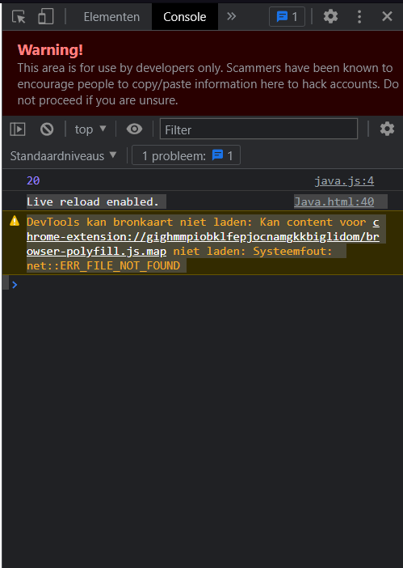
27. Wat verschijnt er in de console?
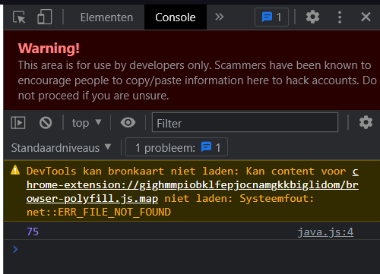
28. Wat verschijnt er in de console?
29. Wat verschijnt er in de console?
30. Wat verschijnt er in de console?
31. Wat verschijnt er in de console?
32. Wat verschijnt er in de console?
33. Wat verschijnt er in de console?

34. Wat verschijnt er in de console?
35. Wat verschijnt er in de console?
36. Wat verschijnt er in de console?
37. Wat is “operator precedence”? Geef een voorbeeld met code waarbij je “precedence” in actie
ziet.
Operatorvoorrang verwijst naar de volgorde waarin bewerkingen in een uitdrukking worden uitgevoerd. Operatoren met een hogere prioriteit worden eerst geëvalueerd en operators met een lagere prioriteit worden het laatst geëvalueerd. In de uitdrukking "2 + 3 * 4" heeft de vermenigvuldigingsoperator (*) bijvoorbeeld een hogere prioriteit dan de opteloperator (+), dus de vermenigvuldiging wordt eerst uitgevoerd, resulterend in de waarde 12. De optelling wordt vervolgens uitgevoerd op 2 en 12, resulterend in de uiteindelijke waarde 14.
38. Wat is de “operator precedence” van “Addition”?
De operatorprioriteit van optellen is lager dan die van vermenigvuldigen, delen en aftrekken
39. Wat is de “operator precedence” van “void”?
De operatorprioriteit van "void" is hoger dan die van toewijzing en alle andere rekenkundige operatoren.
40. Welke operator wordt eerst uitgevoerd “conditional” of “assignment”?
The conditional operator (i.e. ternary operator) is evaluated before the assignment operator.

Opdrachten sectie 2
1. Wat is een “String”?
In programming, a string is a sequence of characters that represent text. It is enclosed in quotes, either single (') or double ("). For example, "Hello, World!" is a string in JavaScript.
2. Met welke operator kan je strings concateneren?
In JavaScript, the "+" operator can be used to concatenate strings. For example: Var firstName = "John";var lastName = "Doe";var fullName = firstName + " " + lastName;// fullName is now "John Doe"It can also use template literals(``) to concatenate string. For example:var firstName = "John";var lastName = "Doe";var fullName = ${firstName} ${lastName};// fullName is now "John Doe"
3. Wat verschijnt er in de console?
4. Wat verschijnt er in de console?
5. Wat verschijnt er in de console?
6. Wat is de fout in onderstaande code?
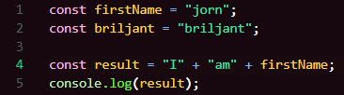
7. Van welk datatype is het resultaat van de conditie in een if-else-statement?
The result of the condition in an if-else statement is a Boolean value, either true or false.
8. Wat is een “control structure” in Javascript?
A control structure in JavaScript is a block of code that controls the flow of execution in a program. It allows you to specify the order in which statements are executed, and to make decisions based on the results of evaluations or expressions. Examples of control structures in JavaScript include if-else statements, for loops, while loops, and switch statements.

- Waarom is een “if-else-statement” een “control structure”?
An "if-else statement" is a control structure because it allows you to control the flow of execution in your program by specifying a condition, and then executing different code based on whether that condition is true or false. The if-else statement allows you to make decisions in your code, and to execute different actions depending on the outcome of those decisions. It is a fundamental control structure in most programming languages, which helps in making decisions based on the condition provided.
Opdrachten sectie 2 – Javascript fundamentals (part 1,
video 20 tot en met 25)

1. Wat is het verschil tussen “type conversion” en “type coercion”?
Type conversion and type coercion are related concepts, but they refer to slightly different things. Type conversion refers to the process of explicitly changing the data type of a value from one type to another, using a specific function or method. Type coercion, on the other hand, refers to the automatic conversion of a value from one type to another that occurs when certain operations are performed.
2. Welke functie gebruik je om van een “String” een “number” te maken?
To convert a string to a number in JavaScript, you can use the Number() function, parseInt() or parseFloat() functions.
3. Welke functie gebruik je om van een “number” een “String” te maken?
To convert a number to a string in JavaScript, you can use the String() function or the .toString() method.
4. Wat verschijnt er in de console?
5. Wat verschijnt er in de console?
6. Wat verschijnt er in de console?
7. Wat verschijnt er in de console?
8. Wat verschijnt er in de console?

9. Wat verschijnt er in de console?
- Wat verschijnt er in de console?
- Wat zijn “falsy values”?
In JavaScript, "falsy values" are values that evaluate to false when used in a boolean context. Examples of falsy values include: 0, null, undefined, NaN, an empty string (""), and false.
- Wat zijn “thruty values”?
In JavaScript, "truthy values" are values that evaluate to true when used in a boolean context. Any value that is not falsy is considered truthy. Examples of truthy values include: all non-zero numbers, non-empty strings, objects, arrays, and the boolean value true.
- Wat verschijnt er in de console?
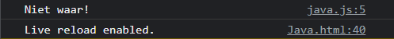

14. Wat verschijnt er in de console?
- Wat verschijnt er in de console?
16. Wat verschijnt er in de console?
17. Wat verschijnt er in de console?
18. Wat verschijnt er in de console?
19. Wat verschijnt er in de console?

20. Wat verschijnt er in de console?

21. Wat verschijnt er in de console?

